Instale o xampp

instale o postegre -><https://www.postgresql.org/download/windows/>

Habilite o postgre no php.ini - abra o painel de controle do xampp - em apche clique no botao config - escolha o link PHP(php.ini), encontre as linhas: extension=php_pdo_pgsql.dll

extension=php_pgsql.dll

retire o ponto e vírgula na frente das linhas, salve o arquivo e reinicie o apache.

se ocorrer o erro abaixo

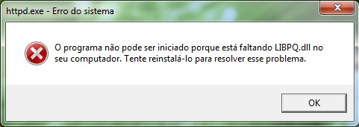

Para resolver este problema basta copiar o arquivo libpq.dll da pasta C:\xampp\php para a pasta C:\xampp\apache\bin e reiniciar o Apache.